# CEMP – Ensino Médio

**Nome: _____________________________________________________________Data: 11 / 09 / 2024**

**Professora: Roberta 6°Ano do Ensino Fundamental Turma: 6A / 6B / 6C**

1. Analise o contexto da frase e marque-a com (1) quando for artigo indefinido e com (2) quando for numeral.

a) ( ) Acabou comprando só um quilo de carne, tão assustado ficou com o preço.

b) ( ) Comprou um produto qualquer da cesta básica para doar à campanha.

c) ( ) O departamento de vendas precisou de um funcionário bem desinibido.

d) ( ) O departamento de vendas precisou de apenas um funcionário.

e) ( ) Uma andorinha só não faz verão.

2. Classifique os numerais sublinhados em cardinal, ordinal, multiplicativo ou fracionário:

a) Fernanda comeu um terço da torta. ________________________________________

b) Esse filme é de segunda categoria. ________________________________________

c) Luiza agora tem o dobro de trabalho na escola. ______________________________

d) Beatriz e Sofia convidaram seis amigas para jantar em sua casa. _________________

e) Metade da tarefa de Rafaela já foi feita. ____________________________________

f) Aproximadamente cinquenta mães participaram da reunião. ____________________

g) Vamos apresentar agora a décima candidata. ________________________________

3. Complete as frases escrevendo o numeral por extenso e fazendo a concordância adequada.

a) Recebi .............................................................................. para distribuir. (63 – cartão)

b) O atleta foi classificado em ....................................................................... (100º – lugar)

c) Comprei ............................................................................. de presunto. (2400 – o grama)

d) Preciso ler ................................................................. deste livro. (600 – página)

e) Gastei o ................................................................. do que eu ganho. (três vezes)

4. Leia esta tirinha para resolver a questão.

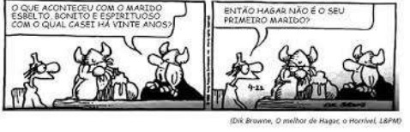

Sabemos que o substantivo é modificado por algumas classes de palavras como o artigo, o

adjetivo, o numeral. Considerando isso, transcreva:

a) dois adjetivos: ________________________________________________________________

b) um numeral cardinal: ___________________________________________________________

c) um numeral ordinal: ____________________________________________________________

d) um artigo: ___________________________________________________________________

5. Leia esta tirinha e resolva o que é proposto.



a) Transcreva do quadrinho um numeral multiplicativo.

_____________________________________________________________________________

b) Identifique uma palavra que, mesmo sendo substantivo, passa uma noção numérica.

_____________________________________________________________________________

6. Veja o anúncio a seguir.

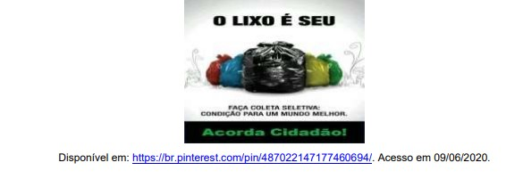

Na parte inferior do anúncio, há a palavra UM. Essa palavra, na frase, é artigo ou numeral?

Justifique.

_____________________________________________________________________________

_____________________________________________________________________________

7. Observe o anúncio publicitário a seguir e faça o que é proposto.



Disponível em: https://www.estudokids.com.br/anuncio-publicitario/. Acesso em 09/06/2020.

Nesse anúncio, a palavra um é artigo ou numeral? Justifique sua resposta.

_____________________________________________________________________________

_____________________________________________________________________________

8. Veja a campanha comunitária a seguir.

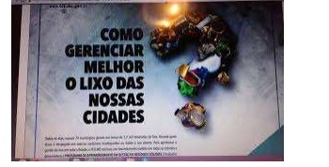

Disponível em: https://encryptedtbn0.gstatic.com/images?q=tbn:ANd9GcSwm6vy5Qa_9_CLQBsf6uV4YoKkSLlriGcQI3RQq5SoZVVZ7ghcPw&s. Acesso em 09/06/2020.

Nessa campanha, o artigo definido refere-se ao substantivo lixo. Nesse caso, o sentido é genérico, ou é particular e específico? Por quê? _____________________________________________________________________________ _________________________________________________________________________

**Mundial: Fernanda Yara é ouro e Brasil sobe ao pódio outras 6 vezes**

*País chegou a 31 medalhas, mesmo total da China, líder no quadro geral*

    A delegação brasileira garantiu mais sete pódios (um ouro, duas pratas e quatro bronzes) nesta sexta-feira (14) no Mundial de Atletismo Paraolímpico, em Paris (França), e empatou com a líder China, ao totalizar 31 medalhas. O Brasil segue em segundo lugar, pois soma menos ouros e pratas que o país asiático.  O Mundial, primeira competição da modalidade após os Jogos de Tóquio, em 2021, termina na próxima segunda (17). O país conta com 54 atletas e 11 guias em Paris.

*“Agência Brasil”. Disponível em: <https://agenciabrasil.ebc.com.br/esportes/noticia/2023-07/mundial-fernanda-yara-e-ouro-e-brasil-sobe-ao-podio-outras-6-vezes>. (Fragmento).*

**Questão 9 –**Em “A delegação brasileira garantiu mais sete pódios […]”, o numeral é cardinal:

(     ) porque indica uma fração.

(     ) porque indica uma colocação.

(     ) porque indica uma quantidade.

**Questão 10 –** No trecho “[…] (um ouro, duas pratas e quatro bronzes) […]”, foi empregado um numeral cardinal que é invariável. Identifique-o:

(     ) “um”.

(     ) “duas”.

(     ) “quatro”.

**Questão 11 –**Na passagem “[…] nesta sexta-feira (14) […]”, há um numeral cardinal. Como ele deve ser escrito por extenso?

(     ) “catorze”.

(     ) “quatorze”.

(     ) “catorze” ou “quatorze”.

**Questão 12 –**O numeral cardinal, presente no segmento “[…] e empatou com a líder China, ao totalizar 31 medalhas.”, concorda com o substantivo:

**Questão 13 –**Grife o numeral cardinal a seguir:

“[…] primeira competição da modalidade após os Jogos de Tóquio, em 2021[…]”

14. Identifique e classifique os numerais presentes nas frases abaixo:  
  
a) Um time de futebol possui onze jogadores.  
  
b) Centenas de pessoas se aglomeraram na praça pela manhã  
  
c) Nós conquistamos o primeiro lugar na gincana.  
  
d) Ontem havia o dobro de alunos.  
  
e) Ele mora no décimo andar.  
  
f) Suas notas eram as maiores do bimestre  
  
g) Eu só tenho cinquenta reais.  
  
h) Os quatro últimos ingressos foram vendidos há pouco.  
  
i) A primeira pessoa da fila pode entrar, por favor!

j) Eu quero café duplo, e você?  
  
k) Keilla tomou meio litro de refrigerante.  
  
l) Comprou um terço das terras do município.  
  
m) Já não o vejo há mais de uma década.  
  
n) Apenas falta um semestre para meu filho se formar.  
  
15. Escreva os números por extenso observando a concordância nominal com o restante da frase:

a) Para prestar queixa, compareçam ao 51º Distrito Policial.  
  
b) Uma inflação de 40% ao mês pode resultar em 1.500% ao ano.  
  
c) O organismo humano começa a degradar-se numa altitude de 6.000 m devido à pequena quantidade de oxigênio no ar.  
  
d) Com ventos a 60 km/h, uma temperatura de -20º C transforma-se em -50º C.